NHẬN XÉT CỦA GIÁO VIÊN HƯỚNG DẪN

Trà Vinh, ngày ….. tháng …… năm ……
Giáo viên hướng dẫn
(Ký tên và ghi rõ họ tên)

Trà Vinh, ngày ….. tháng …… năm ……
Giáo viên hướng dẫn
(Ký tên và ghi rõ họ tên)

NHẬN XÉT CỦA THÀNH VIÊN HỘI ĐỒNG

Trà Vinh, ngày ….. tháng …… năm ……
Thành viên hội đồng
(Ký tên và ghi rõ họ tên)

LỜI CẢM ƠN

Trước hết em xin chân thành cảm đến toàn thể quý thầy cô khoa Kỹ Thuật - Công nghệ trường Đại học Trà Vinh đã trang bị cho em những kiến thức trong suốt quá trình học tập để em có đủ khả năng để thực hiện và hoàn thành tốt đồ án cơ sở ngành của mình.
Trong thời gian thực hiện đồ án, em đã nhận được rất nhiều sự giúp đỡ, chỉ bảo tận tình của quý thầy cô trong khoa Kỹ Thuật và Công nghệ, đặc biệt là thầy Nguyễn Hoàng Duy Thiện. Thầy đã dành thời gian quý báu để đọc, góp ý và chỉnh sửa đồ án của em, giúp em hoàn thiện hơn về mặt nội dung và hình thức.
Rất mong nhận được các ý kiến đóng góp từ quý thầy, cô để bài đồ án được hoàn thiện tốt hơn.
Xin trân trọng cám ơn!
MỤC LỤC
(SV tạo mục lục tự động)

DANH MỤC HÌNH ẢNH – BẢNG BIỂU

TÓM TẮT ĐỒ ÁN CƠ SỞ NGÀNH
- Nội dung đề tài:
Nội dung của đề tài là: Triển khai một Website bằng CMS Drupal vận hành trên nền tảng máy chủ ảo Linux và nội dung trên Website được trích xuất từ một trang thông tin của một đơn vị thuộc Trường ĐH Trà Vinh.
- Yêu cầu:
- Cài đặt được phần mềm ảo hóa
- Cài đặt máy chủ ảo thích hợp
- Cài đặt các công cụ, dịch vụ hỗ trợ cần thiết
- Cài đặt CMS Drupal trên máy chủ ảo đã tạo
- Tùy biến nội dung Website bằng CMS Drupal trên máy chủ ảo dựa trên một Website đã có thuộc Trường ĐH Trà Vinh
- Phương pháp thực hiện:
- Tìm hiểu một số phần mềm ảo hóa: VirtualBox, VMware, Hyper-V, Citrix XenServer, … và chọn phần mềm thích hợp để cài đặt
- Tìm hiểu các phiên bản Linux Server, chọn phiên bản hệ điều hành phù hợp và tiến hành cài đặt
- Cài đặt các công cụ hỗ trợ và các dịch vụ cần thiết để cấu hình máy chủ Web: MySQL, PHP, Apache, …
- Tìm hiểu các tài liệu có liên quan tới CMS Drupal và cách cài đặt, cách sử dụng, … để cài đặt Drupal lên máy chủ ảo
- Tập hợp các kiến thức đã tìm kiếm được và tiến hành sử dụng Drupal để tùy biến các chức năng, tùy chỉnh giao diện cho Website dựa trên Website đã có thuộc Trường ĐH Trà Vinh
- Kết quả:
- Website trên CMS Drupal vận hành trên máy chủ ảo Linux có nội dung của một Website hiện có thuộc Trường ĐH Trà Vinh
MỞ ĐẦU
Ngày nay, công nghệ thông tin đang phát triển mạnh mẽ và trở thành một ngành mũi nhọn của nền kinh tế thế giới. Nó đã được ứng dụng rộng rãi trong mọi lĩnh vực đời sống xã hội, từ giáo dục, y tế, kinh doanh, giải trí,...
Nhờ sự phát triển của công nghệ thông tin, số hóa đang ngày càng được ưa chuộng và chuyển đổi rộng khắp. Hàng nghìn các website được ra đời từ các lĩnh vực giải trí như xem phim, nghe nhạc,... cho đến các lĩnh vực mua bán, bán lẻ,...
Dẫn đến nhu cầu tạo và quản lý một website cho cá nhân hay doanh nghiệp ngày càng một lớn mạnh. Để đáp ứng nhu cầu này, các nền tảng hỗ trợ thiết kế web như WordPress, Drupal, Joomla, Magento,... đã ra đời.
Các nền tảng này cung cấp các tính năng và công cụ cần thiết để giúp người dùng tạo và quản lý một website một cách dễ dàng và hiệu quả.
Mục đích của đề tài là triển khai Drupal trên hệ điều hành mã nguồn mở và tiến hành sử dụng Drupal để tùy biến các chức năng, tùy chỉnh giao diện cho Website dựa trên Website đã có thuộc Trường ĐH Trà Vinh

CHƯƠNG 1: TỔNG QUAN
Drupal là một hệ thống quản trị nội dung mã nguồn mở được sử dụng để tạo và quản lý các trang web và ứng dụng web. Drupal có thể được triển khai trên nhiều hệ điều hành khác nhau, bao gồm Linux, Windows và macOS. Tuy nhiên, hệ điều hành mã nguồn mở thường được coi là một lựa chọn tốt hơn cho việc triển khai Drupal. Hệ điều hành mã nguồn mở thường miễn phí hoặc có giá thấp hơn so với hệ điều hành thương mại, thường được cộng đồng hỗ trợ rộng rãi hơn, điều này có thể hữu ích trong việc giải quyết các vấn đề kỹ thuật, …
Ngoài ra, để triển khai Drupal trên nền tảng hệ điều hành mã nguồn mở cần đáp ứng các yêu cầu sau: Drupal cần được triển khai trên hệ điều hàng linux, cần một máy chủ web Apache để hoạt động, cần sử dụng cơ sở dữ liệu MySQL để lưu trữ dữ liệu.

CHƯƠNG 2: NGHIÊN CỨU LÝ THUYẾT

Ảo hóa

Khái niệm
Ảo hóa là một quá trình cho phép máy tính chia sẻ tài nguyên phần cứng của nó với nhiều môi trường được phân tách kỹ thuật số. Mỗi môi trường ảo hóa chạy ngay bên trong các tài nguyên được phân bổ của nó, chẳng hạn như bộ nhớ, sức mạnh xử lý và lưu trữ. Với tính năng ảo hóa, các tổ chức có thể chuyển đổi giữa các hệ điều hành khác nhau trên cùng một máy chủ mà không cần khởi động lại.
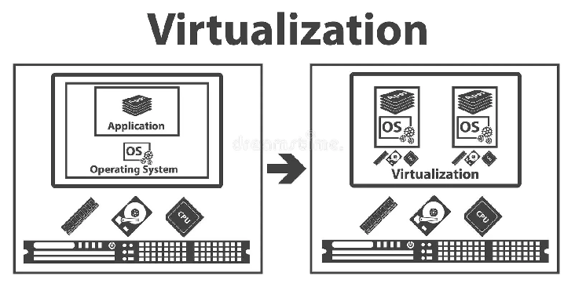
Hình 2. 1 Ảo hóa là gì?
Máy ảo và phần mềm giám sát máy ảo là hai khái niệm quan trọng trong ảo hóa:
- Máy ảo là máy tính được điều khiển bằng phần mềm chạy trên một máy tính vật lý với một hệ điều hành và tài nguyên điện toán riêng biệt. Máy tính vật lý được gọi là máy chủ và máy ảo là máy khách. Có thể chạy nhiều máy ảo trên một máy vật lý duy nhất. Các máy ảo được tách ra từ phần cứng máy tính bằng một phần mềm giám sát máy ảo.
- Phần mềm giám sát máy ảo là một thành phần phần mềm có chức năng quản lý nhiều máy ảo trong một máy tính. Phần mềm này đảm bảo rằng mỗi máy ảo đều nhận được phần tài nguyên theo phân bổ và không can thiệp vào hoạt động của các máy ảo khác. Có hai loại phần mềm giám sát máy ảo:
+ Phần mềm giám sát máy ảo loại 1: là một chương trình giám sát máy ảo được cài đặt trực tiếp trên phần cứng của máy tính thay vì hệ điều hành, phần mềm giám sát máy ảo loại 1 có hiệu suất tốt hơn và thường được các ứng dụng doanh nghiệp sử dụng.
+ Phần mềm giám sát máy ảo loại 2: là phần mềm giám sát máy ảo được cài đặt trên máy chủ, phần mềm giám sát máy ảo loại 2 được cài đặt trên hệ điều hành. Phần mềm giám sát máy ảo loại 2 phù hợp cho điện toán dành cho người dùng cuối.

Lợi ích của ảo hóa
Ảo hóa mang lại một số lợi ích cho bất kỳ tổ chức nào:
- sử dụng tài nguyên hiệu quả: Ảo hóa cải thiện tài nguyên phần cứng được sử dụng tại trung tâm dữ liệu của bạn. Ví dụ: thay vì chạy một máy chủ trên một hệ thống máy tính, bạn có thể tạo ra một nhóm máy chủ ảo trên cùng một hệ thống máy tính bằng cách sử dụng và trả máy chủ về cho các nhóm theo yêu cầu. Nếu có ít máy chủ vật lý cơ sở hơn, không gian của trung tâm dữ liệu của bạn sẽ được giải phóng, đồng thời tiết kiệm tiền điện, máy phát điện và thiết bị làm mát.
- Quản lý CNTT tự động: Các máy chủ vật lý ở dạng ảo, có thể quản lý chúng bằng cách sử dụng các công cụ phần mềm. Quản trị viên tạo ra các chương trình triển khai và cấu hình để xác định các mẫu máy ảo. Bạn có thể sao chép cơ sở hạ tầng của mình lặp lại nhiều lần và nhất quán cũng như tránh các cấu hình thủ công dễ xảy ra lỗi.
- Khi các sự kiện như thảm họa thiên nhiên hoặc tấn công mạng ảnh hưởng tiêu cực tới hoạt động kinh doanh, việc lấy lại quyền truy cập cơ sở hạ tầng CNTT và thay thế hoặc sửa chữa máy chủ vật lý có thể mất hàng giờ hoặc thậm chí vài ngày. Ngược lại, quá trình này mất vài phút nếu sử dụng môi trường được ảo hóa. Phản ứng kịp thời này cải thiện đáng kể khả năng phục hồi và tạo điều kiện để , qua đó các hoạt động có thể tiếp tục theo lịch trình.

2.1.3 Các thành phần của hệ thống ảo hóa
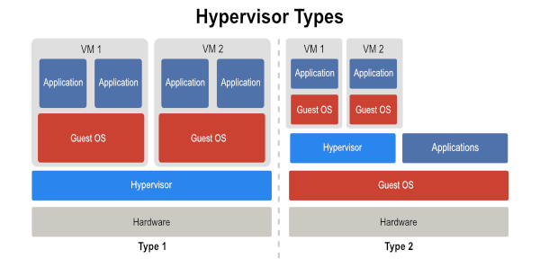
Hình 2. 2 Các thành phần của hệ thống ảo hóa
Một hệ thống ảo hóa bắt buộc phải có đầy đủ các thành phần:
- Tài nguyên vật lý chính (Host machine / Host hardwave): , CPU, RAM, ổ đĩa cứng, card mạng… Nhiệm vụ là chia tài nguyên cấp cho các máy ảo.
- Phần mềm ảo hóa (): cung cấp truy cập cho mỗi máy chủ ảo đến tài nguyên của máy chủ vật lý, lập kế hoạch và phân chia tài nguyên vật lý cho các máy chủ ảo, cung cấp giao diện quản lý cho các máy chủ ảo
- Hệ điều hành khách (Guest Operating System): được cài đặt trên một máy chủ ảo, thao tác như ở trên hệ điều hành thông thường.
- Máy ảo (): nó hoạt động như một máy chủ vật lý thông thường với tài nguyên riêng, giao diện riêng, hệ điều hành riêng.

Phần mềm ảo hóa VMWare Server

Khái niệm
VMware là nhà cung cấp phần mềm ảo hóa và điện toán đám mây có trụ sở chính đặt tại Palo Alto, California. VMware là công ty trực thuộc Dell Technologies. VM ware được thành lập vào năm 1998. VMware dựa trên các công nghệ ảo hóa của mình trên siêu giám sát kim loại trần ESX hoặc ESXi trong kiến trúc x86.
Với phần mềm ảo hóa VMware, một siêu giám sát sẽ được cài đặt trên máy chủ vật lý cho phép nhiều máy ảo chạy trên cùng một máy chủ vật lý. Mỗi một máy ảo có thể chạy trên một hệ điều hành riêng, điều đó có nghĩa là trên cùng một máy chủ vật lý có thể có nhiều máy ảo cùng chạy một lúc.
Tất cả những máy ảo trên máy chủ vật lý sẽ cùng nhau chia sẻ tài nguyên như tài nguyên mạng internet và bộ nhớ RAM. Trong năm 2019 VM ware đã bổ sung công cụ hỗ trợ cho hypervisor để chạy khối lượng công việc trong cụm Kubernetes.

Lợi ích và hạn chế
- Lợi ích:
+ Tăng tính bảo mật dựa trên mô hình zero-trust, đem lại khả năng bảo mật tốt hơn cho hệ thống
+ Cung cấp tốt hơn các ứng dụng cũng như tài nguyên của toàn bộ hệ thống
+ Đơn giản hóa quản lý trung tâm dữ liệu
+ Tăng tính hiệu quả cũng như tính linh hoạt của hệ thống cũng như trung tâm dữ liệu
- Hạn chế:
+ Chi phí để được cấp giấy phép thường khá cao
+ Các lựa chọn thay thế Hyper-V và Xen hypervisor tốt hơn chỉ áp dụng cho một số đơn vị
+ Thiếu tính hỗ trợ vá một số lỗi khi người dùng sử dụng phần mềm
+ Không có sự tương thích phần cứng một cách hoàn toàn, không phải mọi thiết bị cũng tương thích với VMware

Hướng dẫn cài đặt phần mềm VMWare Workstation
Bước 1: Tải phần mềm VMware
Truy cập trang web chính thức của VM ware hoặc truy cập vào đường link:
https://download.com.vn/download/vmware-workstation-8587?linkid=79809
Tải phần mềm về máy sau đó tiến hành cài đặt. Chỉ cần click chuột vào các nút yes sau đó ấn Finish để hoàn tất.
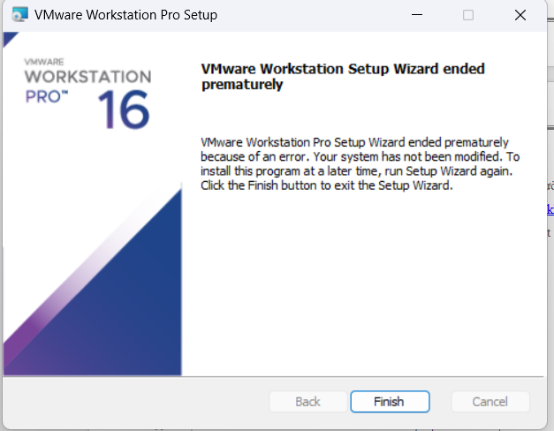
Hình 2. 3 Cài đặt VMware
Bước 2: Khởi động chương trình
Để khởi động chương trình bạn ấn vào biểu tượng Run as administrator để tiến hành khởi động chương trình của phần mềm máy ảo.
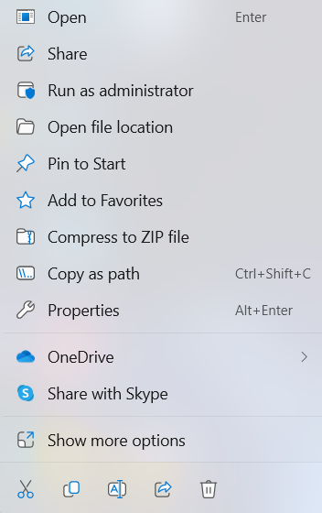
Hình 2. 4 Khởi động VMware
Bước 3: Tạo máy chủ ảo
Sau khi khởi động chương trình bạn có thể chọn New Virtual Machine và nhấp chuột vào Typical.
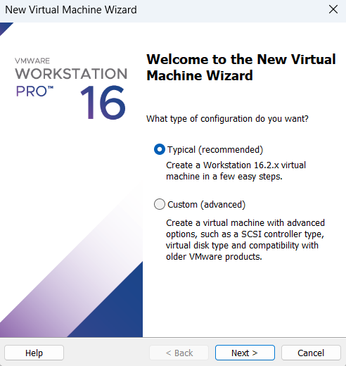
Hình 2. 5 Tạo máy chủ ảo
Bước 4: Tìm và tải phiên bản ubuntu thích hợp
: https://ubuntu.com/download
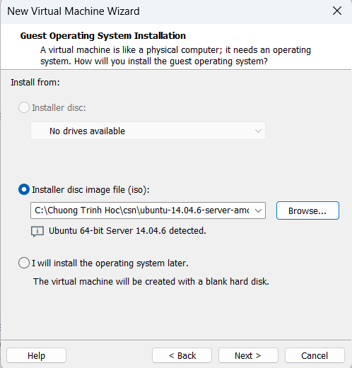
Hình 2. 6 Chọn HĐH Ubuntu
Bước 5: Đặt tên và chọn vị trí lưu
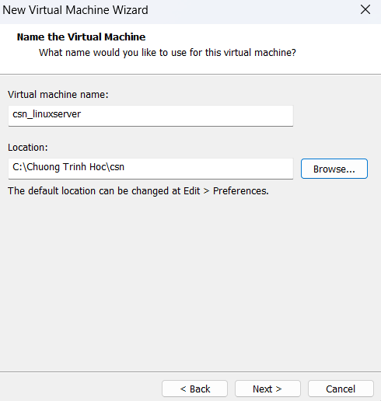
Hình 2. 7 Đặt tên và chọn vị trí lưu
Bước 6: Thiết lập Disk Size
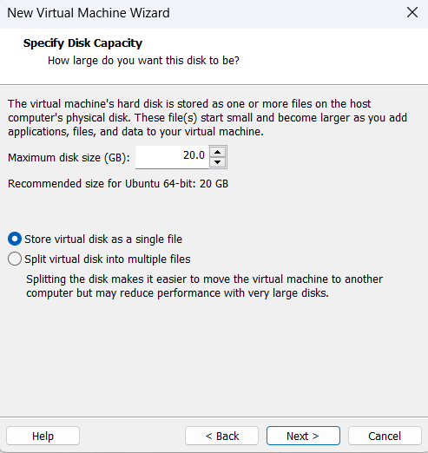
Hình 2. 8 Thiết lập Disk Size
Bước 7: Xây dựng cấu hình trên máy ảo
Nhấn Finish để hoàn tất.
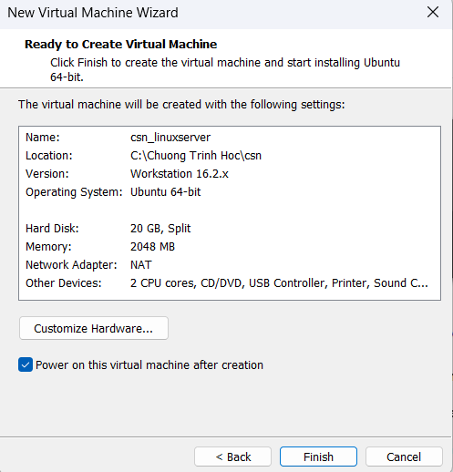
Hình 2. 9 Xây dựng cấu hình
Bước 8: Cài đặt các công cụ, dịch vụ hỗ trợ cần thiết
Cài đặt công cụ xShell và FileZilla trên máy thật
Link tải xShell: https://www.netsarang.com/en/free-for-home-school/
Link tải FileZilla: https://filezilla-project.org/download.php?show_all=1
Sau khi cài đặt hệ điều hành Linux Ubuntu Server phiên bản 14.04.6 32-bit/64-bit lên máy ảo xong thì cần chú ý và thực hiện theo các bước sau:
Cần phải biết: IP, username, password của hệ điều hành trên máy ảo
Kiểm tra IP của máy: ifconfig
PING thử xem máy ảo kết nối Internet được hay chưa: ping google.com
Lấy quyền điều khiển quản trị Linux Ubuntu Server : sudo su
Thiết lập mật khẩu cho tài khoản quản trị: passwd root (nhập 2 lần giống nhau)
(Ghi nhớ mật khẩu tài khoản root của HĐH)
Cập nhật hệ điều hành cho máy ảo và nâng cấp các gói dịch vụ hiện có:
apt-get update
apt-get upgrade
Cài đặt openSSH: apt-get install openssh-server openssh-client
Kết nối tới máy ảo qua phần mềm xShell, từ đây trở đi chỉ cần mở máy ảo lên và mọi thao tác sẽ thực hiện trực tiếp trên phần mềm xShell: (thiết lập card mạng kiểu NAT)
Cài đặt MySQL: apt-get install mysql-server mysql-client
đặt mật khẩu cho tài khoản quản trị CSDL (root) của MySQL (nhớ kỹ, khác với tài khoản root của HĐH đã đặt ở trên): username CSDL (root), password (matkhau)
Cài đặt Apache: apt-get install apache2
thử xem web có truy cập được hay chưa bằng cách mở trình duyệt web và truy cập đến địa chỉ http://IP
Cài đặt PHP: apt-get install php5 libapache2-mod-php5
khởi động lại Apache: /etc/init.d/apache2 restart
tìm các module của PHP: apt-cache search php5
cài các module để PHP hỗ trợ MySQL:
apt-get install php5-mysql php5-curl php5-gd php5-idn php-pear php5-imagick php5-imap php5-mcrypt php5-memcache php5-ming php5-ps php5-pspell php5-recode php5-snmp php5-sqlite php5-tidy php5-xmlrpc php5-xsl
khởi động lại Apache: /etc/init.d/apache2 restart
Cài đặt phpMyAdmin: apt-get install phpmyadmin
Web server to reconfigure automatically: <-- chọn apache2
Configure database for phpmyadmin with dbconfig-common? <-- chọn No
Thử xem phpMyAdmin có truy cập được hay chưa bằng cách mở trình duyệt web và truy cập đến địa chỉ http://IP/phpmyadmin
Cài đặt chương trình giải nén: apt-get install unzip
Sao chép chương trình cần cài đặt (CMS Drupal) lên thư mục /var/www/html của máy ảo bằng phần mềm FileZilla
Để cho phép truy cập và chỉnh sửa các tập tin/thư mục trên máy ảo cần phải chỉnh sửa tập tin cấu hình SSH, cần cài thêm công cụ VI
Cài đặt VI: apt-get install vim (Cần xem hướng dẫn sử dụng công cụ VI [file riêng])
Chỉnh sửa file cấu hình SSH (https://askubuntu.com/questions/469143/how-to-enable-ssh-root-access-on-ubuntu-14-04)
vi /etc/ssh/sshd_config
ấn phím Insert
tìm dòng PermitRootLogin without-password và thêm dấu # phía trước, sau đó
thêm vào dòng PermitRootLogin yes
ấn phím Esc
nhập :wq để lưu và thoát khỏi tập tin đang chỉnh sửa
Khởi động lại SSH: service ssh reload
Sao chép chương trình cần cài đặt (CMS Drupal) vào /var/www/html
Di chuyển vào thư mục /var/www/html bằng lệnh cd /var/www/html
Giải nén chương trình cần cài đặt: unzip file.zip -d /var/www/html
cụ thể: unzip file.zip -d /var/www/html
Truy cập vào http://IP để cài đặt chương trình mong muốn

CMS Drupal

Khái niệm
Drupal là một CMS (hệ quản trị nội dung) được cung cấp bởi PHP, mang lại khả năng phát triển các blog cá nhân hoặc những trang thương mại điện tử lớn.
Nền tảng Drupal được tạo ra bởi Dries Buytaert vào năm 2000 và hiện được sử dụng rộng rãi trong nhiều mảng, đặc biệt là . Khi thiết kế website chuyên nghiệp, các nhà phát triển thường có xu hướng ưu tiên nền tảng này nhiều hơn.

Các tính năng cơ bản
Các tính năng cơ bản của Drupal bao gồm:
- Collaborative Book:Hỗ trợ người dùng trong việc đóng góp nội dung, tổ chức dữ liệu bằng việc thiết lập ứng dụng “quyển sách”
- URL thân thiện: Với việc sử dụng mod_rewite, Drupal tạo ra một loạt các URL thân thiện, tương thích với các bộ máy tìm kiếm cũng như người dùng
- Online help: Tính năng này cho phép xây dựng một hệ thống trợ giúp sẵn có trên website
- Open source: Các mã nguồn của Drupal tự do 100% dưới GNU/GPL 2
- Cá nhân hóa: Tính năng này giúp cá nhân hóa các nội dung, cách thức trình bày dựa theo những tiêu chuẩn mà người dùng yêu cầu
- Phân quyền theo role based: Drupal tạo ra một loạt vai trò riêng, đồng thời gán nó cho người dùng
- Tìm kiếm: Drupal tích hợp sẵn các module tìm kiếm, giúp người dùng tìm kiếm nhanh chóng, hiệu quả

Lợi ích khi sử dụng Drupal
Drupal là một mã nguồn mở của PHP, do đó bạn có thể tải nó về và sử dụng miễn phí. Quan trọng nhất là thiết kế và xây dựng một trang web sẽ dễ dàng hơn nhiều nếu sử dụng Drupal bởi CMS này sở hữu giao diện quản lý với các công cụ mạnh mẽ.
Tiếp nữa khả năng bảo mật của Drupal rất cao. Nó có thể tìm kiếm, xác định các lỗ hổng trong web và tiến hành vá lỗi nhanh chóng, đảm bảo trang web của bạn an toàn.
Ngoài ra còn rất nhiều lợi ích nổi bật khác như:
- Mobile-First: Drupal giúp website tương thích với tất cả các trình duyệt, thiết bị, đặc biệt là di động
- Multisite: Drupal mang đến khả năng quản lý cùng lúc nhiều trang web chỉ dựa vào một nền tảng đơn
- Đa ngôn ngữ: CMS này hỗ trợ rất nhiều ngôn ngữ, mang lại khả năng quản lý tại nhiều vùng địa lý
- Hỗ trợ làm việc nhóm: Hệ thống phân quyền của Drupal hỗ trợ làm việc nhóm, thiết lập thành viên cực kỳ hiệu quả
- Quản lý giao diện dễ dàng: Người dùng có thể thay đổi giao diện bằng những thao tác đơn giản khi sử dụng Drupal

….

CHƯƠNG 3: HIỆN THỰC HÓA NGHIÊN CỨU
Các bước tiến hành thực hiện nghiên cứu:
- Tìm hiểu một số phần mềm ảo hóa: VirtualBox, VMware, Hyper-V, Citrix XenServer, … và chọn VMware Workstation 16 pro để cài đặt
- Tìm hiểu các phiên bản Linux Server, chọn phiên bản hệ điều hành Ubuntu 14.04.6 để tiến hành cài đặt
- Cài đặt các công cụ hỗ trợ và các dịch vụ cần thiết để cấu hình máy chủ Web: MySQL, PHP, Apache, …
- Tìm hiểu các tài liệu có liên quan tới CMS Drupal và cách cài đặt, cách sử dụng, … để cài đặt Drupal lên máy chủ ảo. Tiến hành cài đặt Drupal phiên bản 7.3
- Tập hợp các kiến thức đã tìm kiếm được và tiến hành sử dụng Drupal để tùy biến các chức năng, tùy chỉnh giao diện cho Website ttsv thuộc Trường ĐH Trà Vinh
- Viết báo cáo kết quả thực hiện theo mẫu quy định
- Chuẩn bị báo cáo thuyết trình theo mẫu quy định

CHƯƠNG 4: KẾT QUẢ NGHIÊN CỨU
Trình bày các kết quả đạt được sau quá trình thực hiện đồ án. Có thể đánh giá về hiệu năng, trải nghiệm người dùng, hoặc trình bày các giao diện chức năng của nghiên cứu ở phần này.(bổ sung sau)

CHƯƠNG 5: KẾT LUẬN VÀ HƯỚNG PHÁT TRIỂN
Kết luận: Trình bày những kết quả đạt được, những đóng góp mới và những đề xuất mới. Phần kết luận cần ngắn gọn, không có lời bàn và bình luận thêm.

Hướng phát triển: Kiến nghị về những hướng nghiên cứu tiếp theo.

DANH MỤC TÀI LIỆU THAM KHẢO

PHỤ LỤC

